31. TÝDEN  OD 27. BŘEZNA  DO 31. BŘEZNA 2023 | CO NÁS ČEKÁ  TENTO TÝDEN VE ŠKOLE | JAK SE MI DAŘILO
ČTENÍ | * ČTU SLOVA A VĚTY MALÝMI TISKACÍMI PÍSMENY.  * ČTU HLASITĚ A PLYNULE VĚTY PŘÍBĚHU, POHÁDKY.  * ÚČASTNÍM SE BESEDY S AUTORKOU A ILUSTRÁTOREM KNÍŽEK.  * PŘEVYPRÁVÍM VĚTU NEBO TEXT.  * POVÍDÁM SI O VELIKNOČNÍCH TRADICÍCH.  * SPOLU S RODIČI PŘEČTU TÝDENNÍ PLÁN.  UŽ ČTEME A PÍŠEME SAMI 19 - 21
PSANÍ | * ZAPISUJI VĚTU PEČLIVĚ KAŽDÝ DEN DO DENÍKU.  * PŘEPÍŠI ČITELNĚ A PEČLIVĚ SLOVA A KRÁTKÉ VĚTY.  * ZAČÍNÁM PSÁT MALÁ PÍSMENA.  * PÍŠI DIKTÁT SLOV A VĚT.  UMÍM PSÁT 2 – str. 1 a, m
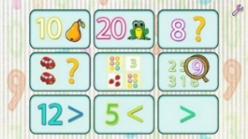  MATEMATIKA | * POČÍTÁM DO 16 – DOPLŇUJI, ROZDĚLUJI.  DOMÁCÍ PŘÍPRAVA  * JEZDÍM AUTOBUSEM. KROKUJI.  DOMÁCÍ PŘÍPRAVA  * URČÍM ČAS NA HODINÁCH.  * ŘEŠÍM ČÍSLA NEPOSEDY.  * MATEMATIKA 2. DÍL 16 – 19
PRVOUKA | * URČÍM A ZAKRESLÍM CELOU HODINU.  * ŘEKNU A ZAPÍŠU SVOU ADRESU, KDE BYDLÍM.  * POVÍDÁM SI O VELIKONOČNÍCH TRADICÍCH.  * POZNÁVÁM JARNÍ ROSTLINY.  PRVOUKA 50, 51, 60
DOMÁCÍ PŘÍPRAVA  PRO OBJEVITELE | KAŽDÝ DEN ZAPÍŠI ČITELNĚ A PEČLIVĚ DO DENÍKU VĚTU.  KAŽDÝ DEN SI CHVÍLI ČTU Z PRACOVNÍHO LISTU.  ČTU NEBO POSLOUCHÁM DOMA POHÁDKY.
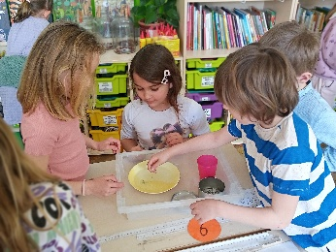
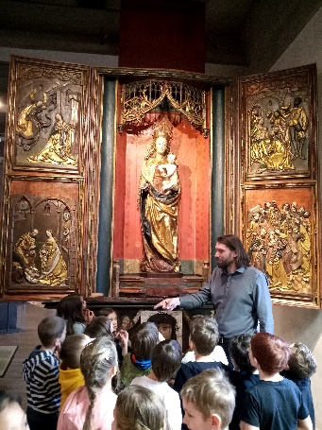
MILÍ RODIČE OBJEVITELŮ A MILÍ OBJEVITELÉ, MINULÝ TÝDEN JSME SI SPOLEČNĚ UŽILI PROGRAM V ANEŽSKÉM KLÁŠTEŘE A TAKÉ DEN VODY PLNÝ NOVÝCH OBJEVŮ A POKUSŮ.
TOTO ÚTERÝ SI MONIKA, VERONIKA
A TEREZKA PŘIPRAVÍ PRO OBJEVITELE JARNĚ - VELIKONOČNÍ PROJEKT. VE STŘEDU NÁS ČEKÁ BESEDA AUTORKY KNÍŽEK ESTER STARÉ A JEJÍHO MANŽELA, ILUSTRÁTORA MILANA STARÉHO. MÁME SE NA CO TĚŠIT. MŮŽETE SI NA NĚ PŘIPRAVIT OTÁZKY, KTERÉ VÁS O KNÍŽKÁCH ZAJÍMAJÍ.
VE ČTVRTEK 30. 3. SE OD 16:30 DO 18:30 TĚŠÍME NA PŘIHLÁŠENÉ ZÁJEMCE
NA VELIKONOČNÍ DÍLNU S PLETENÍM POMLÁZEK A VELIKONČNÍM TVOŘENÍM. SNAD BUDOU NA POMLÁZKY NĚJAKÉ PROUTKY. MŮŽETE JE NOSIT BĚHEM TÝDNE. DÁME JE DO VODY.
ÚTERÝ 4. 4. OD 15:00 PROBĚHNE VELIKONOČNÍ JARMARK NA ŠKOLNÍM HŘIŠTI. INFORMACE K PRŮBĚHU JARMARKU NAPÍŠEME DO E-MAILU.
PŘIHLÁŠKU NA OBJEVITELSKOU ŠKOLU V PŘÍRODĚ PROSÍM VYPLŇTE A POŠLETE
DO STŘEDY 5. 4. DĚKUJEME
PŘEJEME KRÁSNÝ JARNÍ TÝDEN LUCKA A ALICE
PODPIS RODIČE:

